Universidad de Pamplona –Norte de Santander

Damian Enrique Martinez Jaimes – 1007981446

Desarrollo Orientado a Plataformas - Grupo: B

Profesor: Edgar Alexis Albornoz Spinel

**Proyecto: Pagina web**

**News Blend**: News Blend es un sitio web que recopila noticias de diversas fuentes en línea para brindar a nuestros usuarios una galería de imágenes y titulares sobre los eventos más importantes del momento. Nos enfocamos en noticias de actualidad, deportes, entretenimiento y otros temas relevantes que capturan la atención del público.

**Página Principal**

Vista previa:

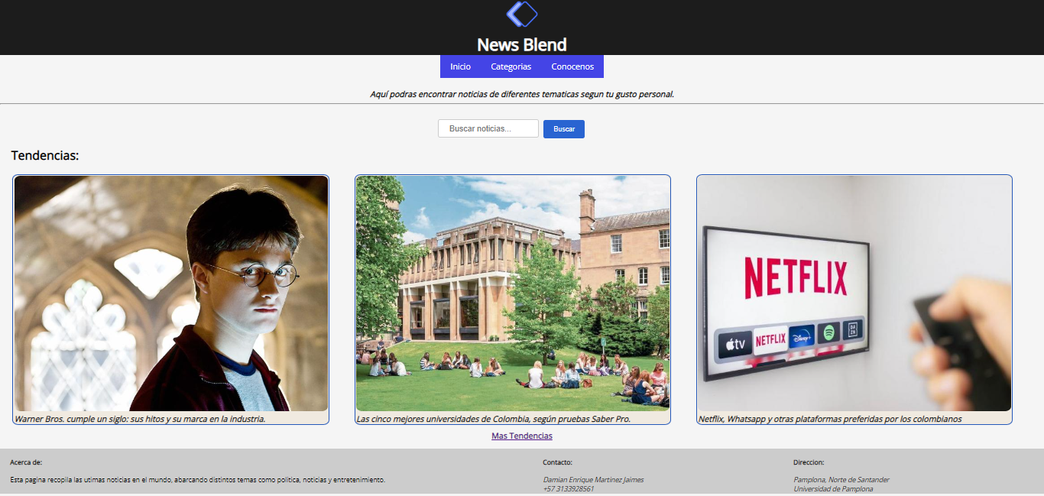

**Header:** En el header o encabezado, está el título y logo de la página, con el único fin de hacer fácil al usuario identificar de mejor manera la página web.



**Menú de navegación:**

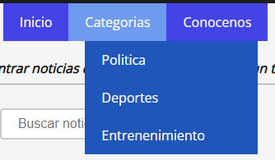

En el menú **desplegable** de navegación encontraremos:

* + - Inicio
    - Categorías
      * Política
      * Deportes
      * Entretenimiento
    - Conócenos

**Inicio:** Al usuario hacer click en inicio, el usuario regresara a la página principal

**Categorías:** Al usuario pasar el mouse por encima de categorías, este mostrará las 3 categorías disponibles de la página web: Política, Deportes, Entretenimiento, el usuario podrá seleccionar a gusto personal su categoría preferida.

**Categorías > Política:** Al usuario hacer click en este apartado, la página se actualizará, y mostrará noticias relacionadas exclusivamente sobre política.

**Categorías > Deportes:** Al usuario hacer click en este apartado, la página se actualizará, y mostrará noticias relacionadas exclusivamente sobre deportes.

**Categorías > Entretenimiento:** Al usuario hacer click en este apartado, la página se actualizará, y mostrará noticias relacionadas exclusivamente sobre deportes.

**Conócenos:** En este apartado, encontraremos más información acerca de la página web, además de las fuentes utilizadas.

**Article:** Mensaje al usuario, para saber sobre que trata la página web, de forma concisa y clara.

“*Aquí podrás encontrar noticias de diferentes temáticas según tu gusto personal.”*

**Barra de Búsqueda:**



Ofrece al usuario la opción de buscar directamente una noticia sobre la que esté interesado. Sin tener que navegar por la pagina para encontrar la noticia que le interese.

**Sección de Tendencias:**

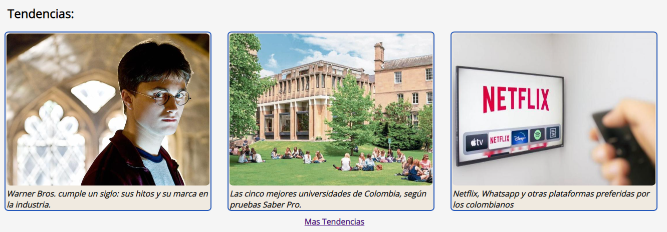

En este apartado encontraremos, las noticas que son tendencia en el momento, de esta manera los usuarios encontraran lo más importante del momento. Se encuentra en la página principal ya que la ruta principal de acceso.

En esta sección encontraremos 3 noticias principales o tendencias con una imagen y título relacionado con la noticia, si el usuario desea saber más. Al dar click sobre el recuadro se abrirá el sitio web que contiene más información acerca de la noticia.

Y al final el usuario tendrá la opción de ir directamente a la página de Tendencias, en **“Mas Tendencias”.**

**Footer:**



En el pie de página encontraremos más información. Acerca de la página web.

**Categorias > Política**

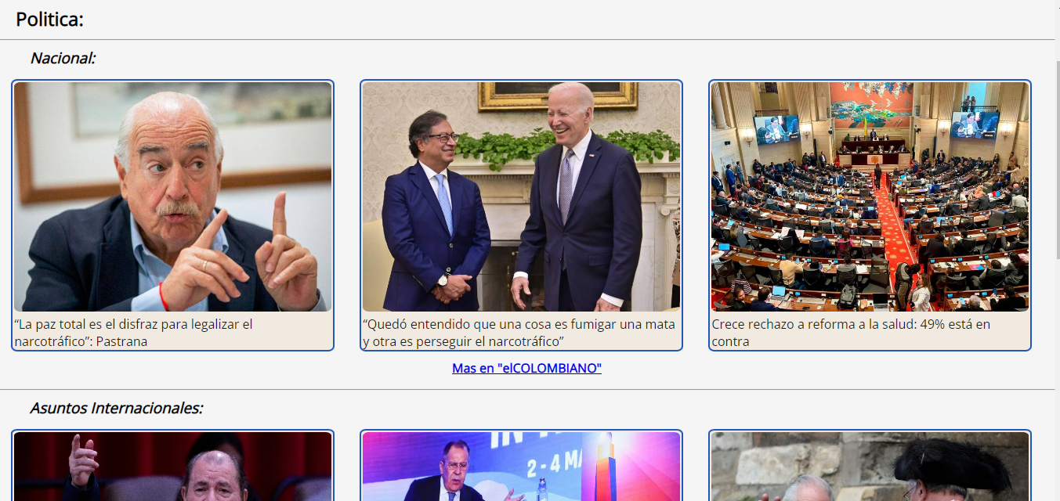

Se reutiliza el “**header”** y “**footer”** para hacer saber al usuario que sigue estando la misma página, pero en una ruta distinta a la principal

Se reutiliza el funcionamiento de “Tendencias” en la página principal, pero con noticias relacionadas con política. Además de que se añadieron subcategorías dentro de política como:

* Nacional
* Asuntos Internacionales
* Economía

Se separó cada subcategoría con una línea **<hr>** para diferenciar mejor, las secciones.

**Categorias > Deportes**

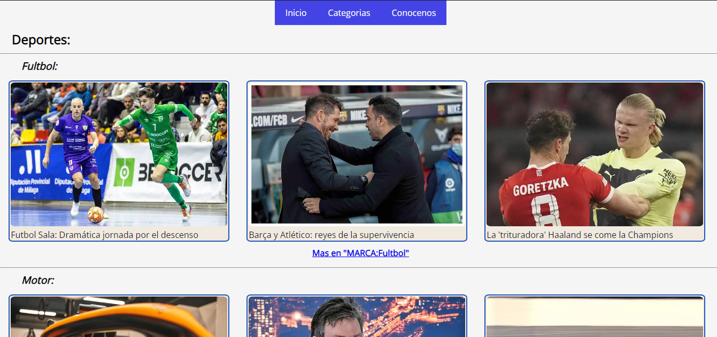

Se reutiliza el “**header”** y “**footer”**

Nuevamente de reutiliza el comportamiento de “Tendencias” en la página principal, pero con noticias relacionadas con Deportes. Y también se añadieron subcategorías dentro de política como:

* Futbol
* Motor
* Baloncesto

Se separó cada subcategoría con una línea **<hr>** para diferenciar mejor, las secciones.

**Categorias > Entretenimiento**

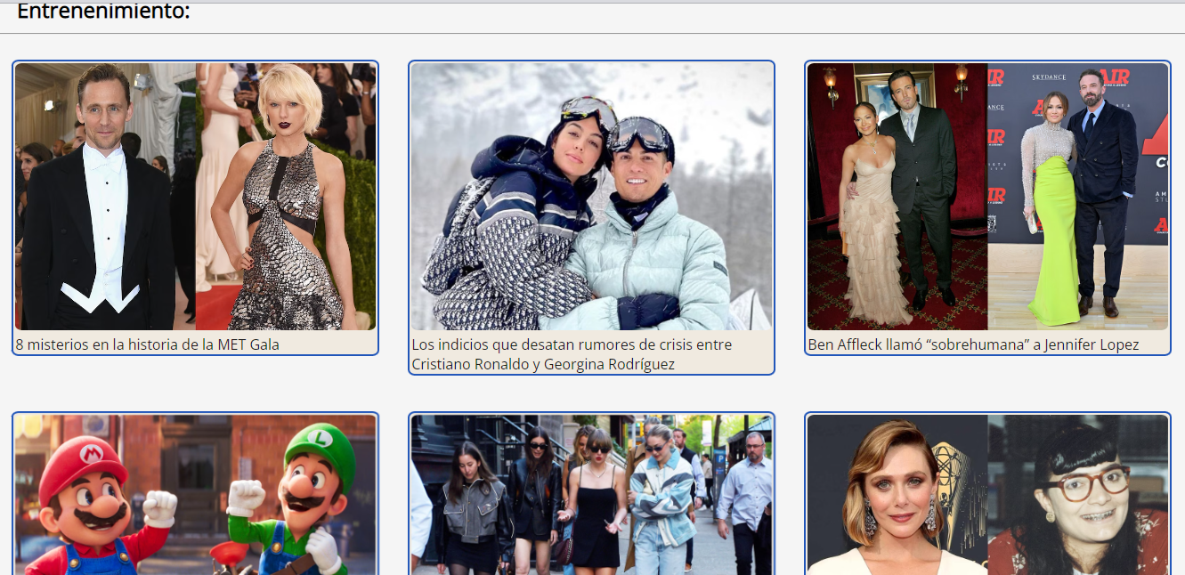

Se reutiliza el “**header”** y “**footer”**

Nuevamente de reutiliza el comportamiento de “Tendencias”, pero con 6 noticias relacionadas con Entretenimiento de diferentes apartados de esta sección.

**Conócenos**

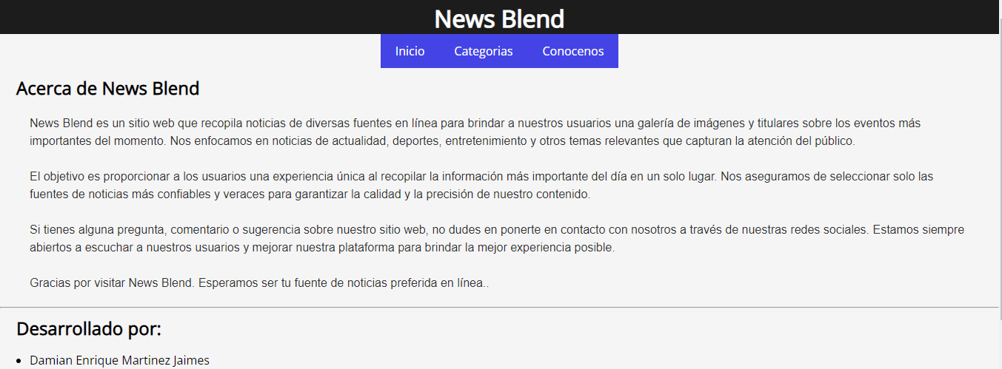

En este apartado se da una mejor profundización de la página web con más detalles acerca de la página web, Esto por si el usuario desea informarse mejor.

Además de la descripción de la página web, también tenemos un apartado para que el usuario conozca el desarrollador de la página, además de los sitios web que fueron utilizados recopilar las noticias. También se incluyó una sección para las redes sociales de la página web para que si el usuario desea saber más puede acceder a estas diferentes redes.

